Práctica 3: Regresión Logística
Esther Babon Arcauz

El primer paso ha sido implementar las funciones sigmoide, coste, gradiente y descenso de gradiente, siguiendo las fórmulas proporcionadas en el enunciado de la práctica.

Tras usar las funciones de test para ver que todo estaba en orden, he entrenado el modelo usando los parámetros proporcionados en el enunciado. En la imagen inferior se ve la gráfica generada utilizando utils.plot_decision_boundary, que aunque la dibuje en dos gráficas diferentes es muy similar a la del enunciado.

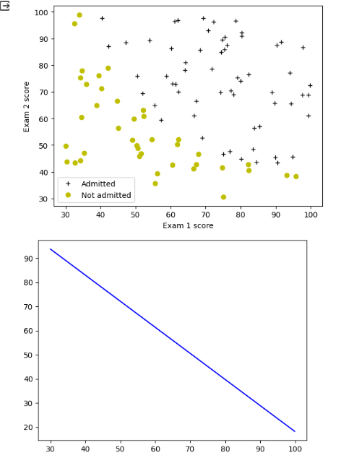

Vemos también la gráfica de coste por número de iteraciones, el coste con 100,000 iteraciones es mayor que con 10000 iteraciones.

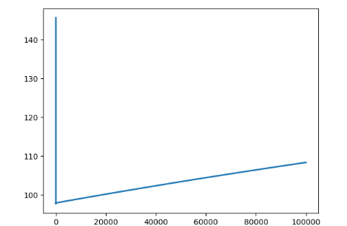 | 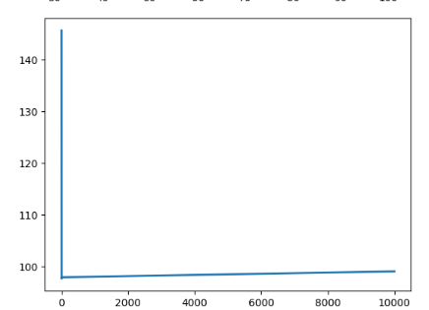

Al sacar el porcentaje de exactitud, daba un porcentaje muy bajo. Se esperaba un 92% y da un 52%, no se a que se debe. Todas las funciones definidas dan correcto al pasar los test.

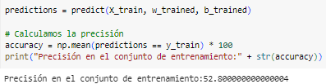

Regresión Logística Regularizada

Respecto a esta parte de la práctica, no he conseguido que compile, ya que no entiendo mucho el tipo de datos que sale de la función map_feature.

import matplotlib.pyplot as plt
import numpy as np
import math

def sigmoid(z):
"""
Compute the sigmoid of z

Args:
z (ndarray): A scalar, numpy array of any size.

Returns:
g (ndarray): sigmoid(z), with the same shape as z

"""

g = 1 / (1 + np.exp(-z))

return g

#########################################################################
# logistic regression
#
def compute_cost(X, y, w, b, lambda_=None):
"""
Computes the cost over all examples
Args:
X : (ndarray Shape (m,n)) data, m examples by n features
y : (array_like Shape (m,)) target value
w : (array_like Shape (n,)) Values of parameters of the model
b : scalar Values of bias parameter of the model
lambda_: unused placeholder
Returns:
total_cost: (scalar) cost
"""
# aplicacion de la función sigmoida
fwb = sigmoid(np.dot(X, w) + b)

# loss function
loss = (-y * np.log(fwb) - (1 - y) * np.log(1 - fwb))

# Cálculo del coste total
total_cost = np.sum(loss) / len(y)

return total_cost

def compute_gradient(X, y, w, b, lambda_=None):
"""
Computes the gradient for logistic regression

Args:
X : (ndarray Shape (m,n)) variable such as house size
y : (array_like Shape (m,1)) actual value
w : (array_like Shape (n,1)) values of parameters of the model
b : (scalar) value of parameter of the model
lambda_: unused placeholder
Returns
dj_db: (scalar) The gradient of the cost w.r.t. the parameter b.
dj_dw: (array_like Shape (n,1)) The gradient of the cost w.r.t. the parameters w.
"""
#calculamos las prediccionesde manera vectorial
fw_b = sigmoid(np.dot(X, w) + b)
y = np.ravel(y)

#calculamos los gradientes de las funciones de coste respecto a los parametros w y b
dj_dw = (1/len(y)) * np.dot((fw_b - y), X)
dj_db = (1/len(y)) * np.sum(fw_b - y)

return dj_db, dj_dw

#########################################################################
# gradient descent
#
def gradient_descent(X, y, w_in, b_in, cost_function, gradient_function, alpha, num_iters, lambda_=None):
"""
Performs batch gradient descent to learn theta. Updates theta by taking
num_iters gradient steps with learning rate alpha

Args:
X : (array_like Shape (m, n)
y : (array_like Shape (m,))
w_in : (array_like Shape (n,)) Initial values of parameters of the model
b_in : (scalar) Initial value of parameter of the model
cost_function: function to compute cost
alpha : (float) Learning rate
num_iters : (int) number of iterations to run gradient descent
lambda_ (scalar, float) unused placeholder

Returns:
w : (array_like Shape (n,)) Updated values of parameters of the model after
running gradient descent
b : (scalar) Updated value of parameter of the model after
running gradient descent
J_history : (ndarray): Shape (num_iters,) J at each iteration,
primarily for graphing later
"""
#inicializamos la lista
J_history = []

for a in range(num_iters):
#calculamos el gradiente con la funcion que nos pasan por parametros
dj_db, dj_dw = gradient_function(X, y, w_in, b_in)
#actualizamos los parametros

w_in -= alpha * dj_dw
b_in -= alpha * dj_db

#calculamos el coste con la funcion que nos pasan por parametros
cost = cost_function(X, y, w_in, b_in)

#añadimos el coste de cada iteracion a la lista
J_history.append(cost)

return w_in, b_in, J_history

#########################################################################
# predict
#
def predict(X, w, b):
"""
Predict whether the label is 0 or 1 using learned logistic
regression parameters w and b

Args:
X : (ndarray Shape (m, n))
w : (array_like Shape (n,)) Parameters of the model
b : (scalar, float) Parameter of the model

Returns:
p: (ndarray (m,1))
The predictions for X using a threshold at 0.5
"""
probabilities = sigmoid(np.dot(X, w) + b)
p = (probabilities >= 0.5)

return p

# Datos de entrenamiento
X_train, y_train = load_data_multi()

#inicializamos variables
w_initial = np.zeros(2)
b_initial = -8
alpha =0.001
num_iters = 10000
# Entrenamiento del modelo
w_trained, b_trained, J_hist = gradient_descent(X_train, y_train, w_initial, b_initial, compute_cost, compute_gradient, alpha, num_iters)

#dibujamos datos reales y datos predichos
plot_decision_boundary(w_trained,b_trained, X_train, y_train)
#Dibujamos grafica de Jhistory y num iteraciones
fig, ax = plt.subplots()
ax.plot(J_hist, linewidth=2.0)
plt.show()

predictions = predict(X_train, w_trained, b_trained)

# Calculamos la precisión
accuracy = np.mean(predictions == y_train) * 100
print("Precisión en el conjunto de entrenamiento:" + str(accuracy))

#########################################################################
# regularized logistic regression
#
def compute_cost_reg(X, y, w, b, lambda_=1):
"""
Computes the cost over all examples
Args:
X : (array_like Shape (m,n)) data, m examples by n features
y : (array_like Shape (m,)) target value
w : (array_like Shape (n,)) Values of parameters of the model
b : (array_like Shape (n,)) Values of bias parameter of the model
lambda_ : (scalar, float) Controls amount of regularization
Returns:
total_cost: (scalar) cost
"""
m = len(y) # número de ejemplos de entrenamiento
n = len(w) # número de características

# aplicacion de la función sigmoida
fwb = sigmoid(np.dot(X, w) + b)

# loss function
loss = (-y * np.log(fwb) - (1 - y) * np.log(1 - fwb))

# término de regularización
regularization_term = (lambda_ / (2 * m)) * np.sum(w**2)

# Cálculo del coste total
total_cost = np.sum(loss) / m + regularization_term

return total_cost

def compute_gradient_reg(X, y, w, b, lambda_=1):
"""
Computes the gradient for linear regression

Args:
X : (ndarray Shape (m,n)) variable such as house size
y : (ndarray Shape (m,)) actual value
w : (ndarray Shape (n,)) values of parameters of the model
b : (scalar) value of parameter of the model
lambda_ : (scalar,float) regularization constant
Returns
dj_db: (scalar) The gradient of the cost w.r.t. the parameter b.
dj_dw: (ndarray Shape (n,)) The gradient of the cost w.r.t. the parameters w.

"""
m = len(y) # número de ejemplos de entrenamiento
n = len(w) # número de características

# calculamos las predicciones
fw_b = sigmoid(np.dot(X, w) + b)
y = np.ravel(y)
# calculamos los gradientes de las funciones de costo respecto a los parámetros w y b
dj_dw = (1 / m) * np.dot((fw_b - y), X)
dj_db = (1 / m) * np.sum(fw_b - y)

# término de regularización para los gradientes de los parámetros w
regularization_term = (lambda_ / m) * w

# añadimos el término de regularización a los gradientes para los parámetros w
dj_dw += regularization_term

return dj_db, dj_dw

# Datos de entrenamiento
X_train, y_train = load_data_multi()

X_train = map_feature(X_train[:,[0]], X_train[:,[1]])
print(np.shape(X_train))

#inicializamos variables
w_initial = np.zeros(1)
b_initial = 1
alpha = 0.01
num_iters = 100000
# Entrenamiento del modelo
w_trained, b_trained, J_hist = gradient_descent(X_train, y_train, w_initial, b_initial, compute_cost_reg, compute_gradient_reg, alpha, num_iters, 0.01)

#dibujamos datos reales y datos predichos
plot_decision_boundary(w_trained,b_trained, X_train, y_train)
#Dibujamos grafica de Jhistory y num iteraciones
fig, ax = plt.subplots()
ax.plot(J_hist, linewidth=2.0)
plt.show()

# Predicciones
predictions = predict(X_train, w_trained, b_trained)

# Calculamos la precisión
accuracy = np.mean(predictions == y_train) * 100
print("Precisión en el conjunto de entrenamiento: " + str(accuracy))

def plot_data(X, y, pos_label="Admitted", neg_label="Not admitted"):
positive = y.flatten() == 1
negative = y.flatten() == 0

plt.plot(X[positive, 0], X[positive, 1], 'k+', label=pos_label)
plt.plot(X[negative, 0], X[negative, 1], 'yo', label=neg_label)
plt.xlabel("Exam 1 score")
plt.ylabel("Exam 2 score")
plt.legend()
plt.show()

def load_data_multi():
data = np.loadtxt("ex2data2.txt", delimiter=',')
X = data[:, [0,1]] # Tomar todas las columnas excepto la última para X
y = data[:, [2]] # Tomar la última columna para y
return X, y

def map_feature(X1, X2, degree=6):
"""
Feature mapping function to polynomial features
"""
X1 = np.atleast_1d(X1)
X2 = np.atleast_1d(X2)
out = []
for i in range(1, degree+1):
for j in range(i + 1):
out.append((X1**(i-j) * (X2**j)))
return np.stack(out, axis=1)

def sig(z):
return 1/(1+np.exp(-z))

def plot_decision_boundary(w, b, X, y):
# Credit to dibgerge on Github for this plotting code
plot_data(X[:, 0:2], y)

if X.shape[1] <= 2:
plot_x = np.array([min(X[:, 0]), max(X[:, 0])])
plot_y = (-1. / w[1]) * (w[0] * plot_x + b)

plt.plot(plot_x, plot_y, c="b")

else:
u = np.linspace(-1, 1.5, 50)
v = np.linspace(-1, 1.5, 50)

z = np.zeros((len(u), len(v)))

# Evaluate z = theta*x over the grid
for i in range(len(u)):
for j in range(len(v)):
z[i, j] = sigmoid(np.dot(map_feature(u[i], v[j]), w) + b) # Aquí utilizamos la función sigmoidal

# important to transpose z before calling contour
z = z.T

# Plot z = 0
plt.contour(u, v, z, levels=[0.5], colors="g")

